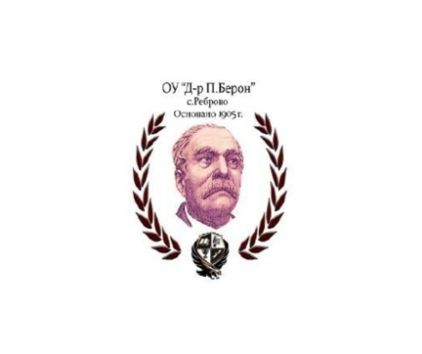
Основно училище „Д-р Петър Берон ”

с. Реброво, ул. „Стара планина” №7, тел. 0895501689 e-mail:info-2309912@edu.mon.bg

www.ourebrovo.com

Вх. №............./.......................г.

Д Е К Л А Р А Ц И Я

Аз ……………………………………………………………………………………… декларирам, че синът /дъщеря/ ми ………………………………………………………….. ………………………………………………. ЕГН ………………………………………….. няма навършени седем години, но желая същият /същата/ да бъде записан /а/ за редовен ученик в І клас на учебната 20__/ 20__година в ОУ „Д-р Петър Берон” – с. Реброво.

Декларатор: ................................ ……................20__г.

